**Jídelníček naší školky**

**13.10. – 17.10.2025**

**PONDĚLÍ**

**Přesnídávka: Chléb, pomazánka tvarohová s nivou, mléko, jablko (A: 1,7)**

**Oběd: Polévka krupicová s vejci (A:1,3,9)**

**Rýže, kuřecí přírodní plátek, přízdoba, džus (A:1)**

**Svačinka: Veka, pomazánka cizrnová, kedluben, čaj (A: 1,7 )**

**-------------------------------------------------------------------**

**ÚTERÝ**

**Přesnídávka: Jogurt, müsli, mléko ochucené, banán (A: 1,7)**

**Oběd: Polévka kroupová česnečka (A: 1 )**

**Brambory, ryba po sicilsku, rajčatový salát, čaj (A: 1,4 )**

**Svačinka: Chléb, pomazánkové máslo, okurek, čaj (A: 1,7 )**

**-------------------------------------------------------------------**

**STŘEDA**

**Přesnídávka: Chléb chia, pomazánka z tuňáka, káva, hruška (A: 1,4,7)**

**Oběd: Polévka gulášová (A: 1)**

**Honzovy buchty s povidly, koktejl (A: 1,3,7)**

**Svačinka: Dalamánek, sýrová pomazánka, ředkvička, čaj (A: 1,7 )**

**-------------------------------------------------------------------ČTVRTEK**

**Přesnídávka: Žitný chléb, pom. tvarohová s okurkou, švédský čaj, pomeranč (A:1 7)**

**Oběd: Dýňová s lupínky (A: 1,7)**

**Brambory, hovězí znojemská pečeně, míchaný salát, čaj (A: 1)**

**Svačinka: Chléb, česneková pomazánka, paprika, čaj (A: 1,7)**

**------------------------------------------------------------------PÁTEK**

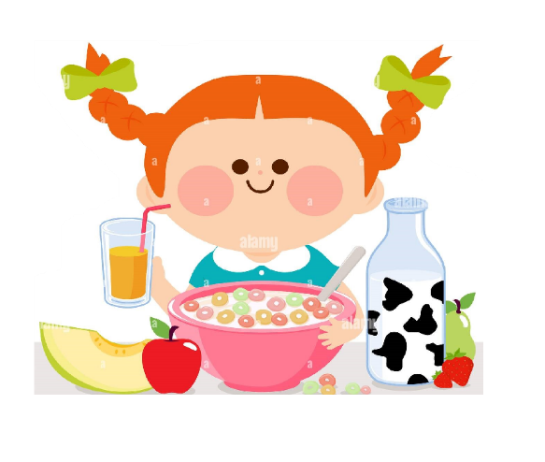

**Přesnídávka: Rohlík, rama, kakao, hroznové víno (A:1,7)**

**Oběd: Polévka čočková (A:1,9)**

**Zapečené těst. s vepřovým masem a květákem, okurek, čaj (A:1,3,7)**

**Svačinka: Chléb vegetarián, čaj (A:1,7)**

**-------------------------------------------------------------------**

V průběhu celého dne pitný režim a denně ovoce a zelenina.

Pokrmy jsou určeny k okamžité spotřebě. Přesný výčet alergenů u vedoucí školní jídelny.

Změna jídelníčku vyhrazena.

**Kuchařka:** Ivana Gitterová

**Vedoucí ŠJ:** Eva Blokšová